**Мастер-класс для родителей**

**«Шумовые музыкальные инструменты**

**из бросового материала»**

**Цель:** Передача опыта музыкального руководителя по изготовлению самодельных музыкальных инструментов из бросового материала родителям.

**Задачи:**

1. Познакомить родителей с технологией изготовления музыкальных инструментов из бросового материала.

2. Помочь в отборе средств и материала по ручному труду.

3. Практическим путём освоить технологию работы с бросовым материалом.

**Ожидаемые результаты:** Дать понятие, что музыкальные и шумовые инструменты можно делать из подручного материала, использование этих инструментов на праздниках и создание выставки шумовых инструментов.

**1. Теоретическая часть.**

Добрый день, уважаемые родители! Я рада приветствовать вас на онлайн занятии. Надеюсь, что сегодня мы с вами проведем время с пользой. Нужно ли тратить драгоценное время на изготовление детских шумовых инструментов своими руками, когда можно приобрести готовые - современные, яркие? Сейчас их ассортимент в магазинах очень большой. Но приобрести эти игрушки удается далеко не каждому. Да и необходимости в этом нет. Ведь ребенок так быстро растет, развивается, а прежние игрушки перестают удовлетворять познавательным потребностям малыша. И необходимость в их обновлении растет с каждым днем.

Но мы ведем речь не о скрипках и фортепьяно, а о шумовых инструментах, впервые введенных в систему обучения детей музыке Карлом Орфом.

Сколько выдумки и фантазии в *«шумелках»*, сделанных руками педагогов, родителей и детей из различных баночек, трубочек, стаканчиков, дощечек! Дети очень любят такие инструменты за яркость, оригинальность, простоту в их изготовлении и использовании. Они заставляют ребенка по-новому услышать мир звуков. Звуков вокруг нас много, и они такие разные! Каждый звук может стать музыкой, надо только постараться ее услышать. Фантазия и воображение могут вдохнуть красочную жизнь в обычные бытовые звуки: *«Марш деревянных кубиков»*, *«Полька цветных фломастеров»*, *«Вальс волшебной кисточки»*. Детей привлекают не только звучание и вид инструментов, но и то, что они могут сами, без чьей – либо помощи извлекать из них звуки. Использование самодельных шумовых инструментов при музицировании позволяет ребенку сочетать игру с пением и с движениями, способствует развитию двигательной активности и чувства ритма. Играя на самодельных музыкальных инструментах, дети понимают: все, что окружает нас, звучит, и каждый звук может стать музыкой.

Все в нашей жизни подчиняется определенному ритму. В нашем организме ритмично работают сердце и легкие, мозговая деятельность, также подчинена разным ритмам.

И в музыке тоже есть ритм, который считается одним из центральных, основополагающих элементов. Если чувство ритма не совершенно, то у ребенка слабо развита речь, она не выразительна. Развитие чувства ритма способствует развитию речи, помогает легкому запоминанию стихотворений, развиваются интеллектуальные способности ребенка. Одной из самых увлекательных форм музыкально – ритмических игр с шумовыми инструментами для ребенка является рассказывание сказок-шумелок. Подыгрывание на музыкальных инструментах при рассказывании даже самой простой, давно известной ребёнку сказки откроет увлекательный мир музыкального творчества. Благодаря использованию инструментов история или сказочка становится более интересной и яркой.

Сделанный своими руками инструмент поможет вам приучить малыша к совместному труду. Для конструирования нужно не так уж много — желание и чуть-чуть выдумки!

Небольшие коробочки наполните различными сыпучими материалами: горохом, чечевицей, песком, бусинками и т. д. Закройте коробочки, обмотайте скотчем, а поверх этого-цветной бумагой.

Данные музыкальные инструменты не требуют больших финансовых затрат, необходимо только приложить свою выдумку и фантазию. Сегодня я предлагаю вам изготовить из бросового материала шумовые музыкальные инструменты и поиграть на них. Все необходимое для творчества у нас есть, осталось лишь приложить ваше старание и фантазию.

**2. Практическая часть.**

**«Творческая мастерская»**

Музыкальный инструмент обладает чудесной притягательной силой. Особый интерес к музыке и желание музицировать вызывают шумовые музыкальные инструменты, сделанные своими руками. Сейчас мы изготовим шумовой музыкальный инструмент.

**Ход работы:**

**Шаг 1.** Подготовка рабочего места. Перед вами: одноразовые ложки, контейнер от киндер-сюрприза, различный наполнитель (бисер, бусы, скрепки), нитки, термоэтикетка для украшения пасхальных яиц, ножницы.

При работе с детьми не забудем повторить правила техники безопасности.

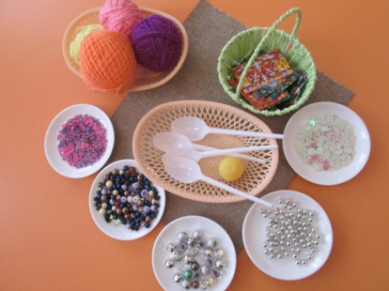

**Шаг 2.** Берем контейнер от киндер-сюрприза, наполняем его по выбору: бисером, бусинками, камешками или пайетками. Звук нашего инструмента будет зависеть от наполнителя и степени наполняемости. Плотно закрываем.

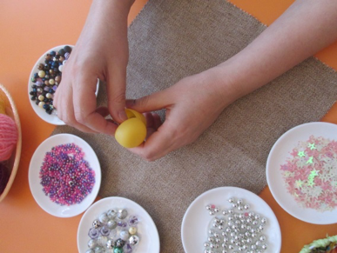

**Шаг 3.** Берем две ложки, помещаем между ними контейнер от киндер-сюрприза и плотно зажимаем.

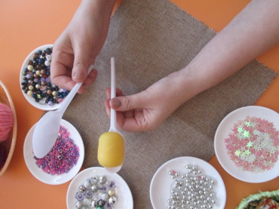 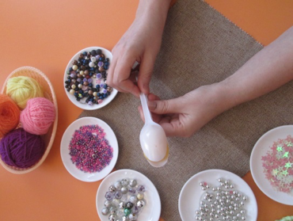

**Шаг 4.** С помощью цветных   шерстяных ниток фиксируем ручки ложек.

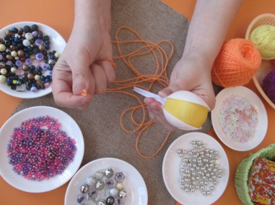 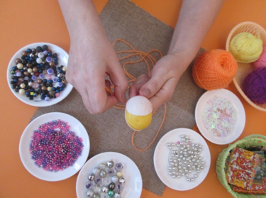

**Шаг 5.** Цветным колпачком закрепляем нить снизу.

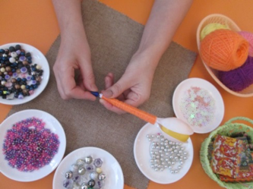

**Шаг 6.** Надеваем на ложку термоэтикетку для украшения пасхальных яиц.

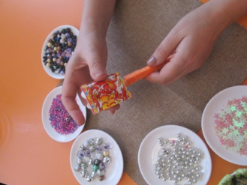

**Шаг 7.** Опускаем в горячую воду.

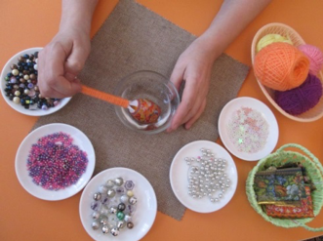

Шумовой музыкальный инструмент готов!

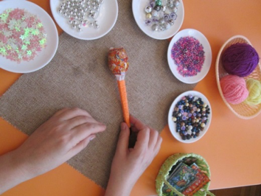 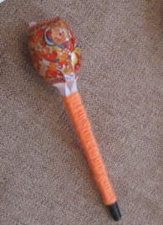

Предлагаю вам сыграть на получившихся шумовых музыкальных инструментах под мексиканские напевы.

На этом мы заканчиваем наш **мастер - класс**. Спасибо за внимание.